**Скакун Михал Себестыанов (Skakun Michał)**

22 сентября 1795 г – крещение (НИАБ 136-13-893, лист 25об, №37/1795-р (ориг), (РГИА 823-2-18, лист 253об,№30/1795-р (коп))

**НИАБ 136-13-894:** Лист 25об. **Метрическая запись №37/1795-р (ориг).**

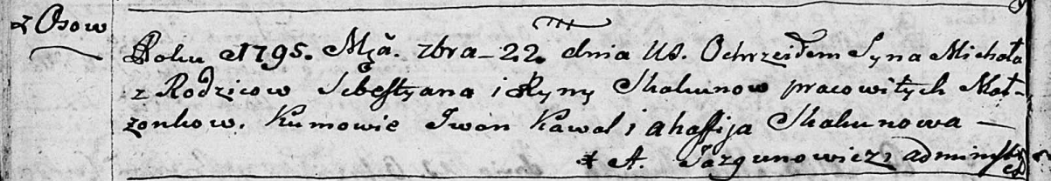

Дедиловичская Покровская церковь. 22 сентября 1795 года. Метрическая запись о крещении.

Skakun Michał – сын селян с деревни Осовo.

Skakun Sebestyan – отец.

Skakunowa Ryna – мать.

Kawal Jwan - кум.

Skakunowa Ahafija - кума.

Jazgunowicz Antoni – ксёндз.

**РГИА 823-2-18:** Лист 253об. **Метрическая запись №30/1795-р (коп).**

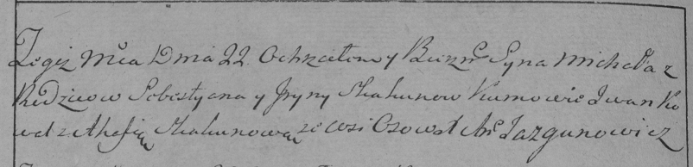

Дедиловичская Покровская церковь. 22 сентября 1795 года. Метрическая запись о крещении.

Skakun Michał – сын родителей с деревни Осово.

Skakun Sebestyan – отец.

Skakunowa Jryna – мать.

Kowal Jwan – кум.

Skakunowa Ahafia – кума.

Jazgunowicz Antoni – ксёндз.